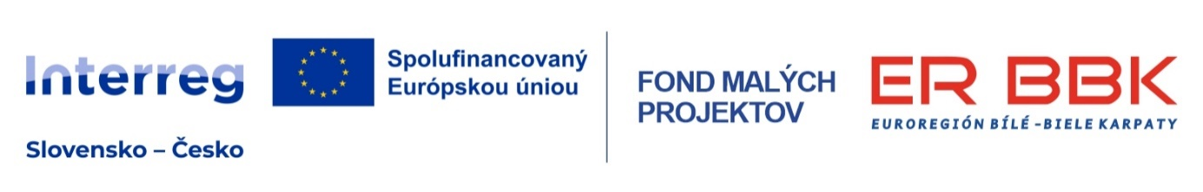

Slabikář společných tradic
číslo projektu: FMP/MI/03/001_SK

Hlavní partner/příjemce:
Obec Dlhá nad Oravou, 027 55 Dlhá nad Oravou č. 250, https://www.dlhanadoravou.sk/
Cezhraniční partner:
Obec Velká Polom, Opavská 58, 747 64 Velká Polom, https://www.velkapolom.cz/

Cíle projektu:
Hlavním cílem projektu je prostřednictvím společných setkání zvýšit přeshraniční integraci, spolupráci a společnou identitu obyvatel pohraničí, stejně jako přispět k vzájemnému neformálnímu poznávání, budování vazeb a partnerství.
Nástrojem budou dvě vícedenní prezentační a vzdělávací akce realizované u obou partnerů. Lepší a intenzivnější společné využití tvůrčího a kreativního potenciálu bude předpokladem i pro rozvoj a zvyšování kvality života. Projektem přispějeme také k vyšší kulturní toleranci, vzájemnému poznání a důvěře mezi obyvateli.
Specifické/dílčí cíle:
- Zintenzivnit a užší propojit přeshraniční spolupráci partnerských obcí, místních formálních i neformálních skupin obyvatel, vzájemné poznávání prostřednictvím volnočasových aktivit zaměřených na rozvoj tvořivosti a poznávání prvků lokální historie, folklorních, řemeslných či divadelních projevů a tradiční stravy.
- Posílit vzájemnou důvěru, snižovat bariéry a zvýšit přeshraniční sdílení lokálních hodnot. Cílem je rovněž podpořit a iniciovat další společnou výměnu kulturních poselství a dát jí nový impuls.
- Snižovat kulturní a jazykovou bariéru, zlepšovat porozumění a toleranci zejména formou společných setkání.

Výsledky projektu:
Projektem prostřednictvím dvou akcí zvýšíme aktivitu a spolupráci v oblasti komunitního života, posílíme zájem i reflexi lokálního i společného kulturního dědictví a snížíme komunikační a jazykové bariéry. V rámci jejich programu se účastníci, obyvatelé obcí, tvořivě a aktivně seznámí s prvky lokální historie, folklorními, řemeslnými či divadelními projevy i tradiční stravou.
Očekáváme udržitelnost výstupů projektu ve formě pravidelných společných přeshraničních setkání (poznávacích, tvůrčích, volnočasových). Projektem dlouhodobě podpoříme rozvoj talentu a tvořivosti obyvatel partnerských obcí, umožníme jejich seberealizaci a posílíme přeshraniční spolupráci spolků a sdružení.

Období realizace: 1. 4. – 30. 9. 2026
Celková výše oprávněných výdajů: 32 809,35 EUR
Spolufinancování z fondů EU (EFRR): 26 247,48 EUR
Spolufinancování z prostředků státního rozpočtu SR: 3 937,12 EUR
Vlastní zdroje spolufinancování: 2 624,75 EUR

Vecné úlohy/aktivity a výstupy projektu:
1. Řízení projektu – projektový tým
Termín realizace: 1. 4. – 30. 10. 2026
Řízení, koordinace a realizace projektu bude zajišťována tříčlenným odborně kvalifikovaným týmem s víceletými zkušenostmi v oblasti projektového řízení a implementace projektů Interreg. Činností týmu bude příprava aktivit projektu, řízení, zajištění publicity a dalších náležitostí a řešení vzniklých problémů při implementaci tak, aby byly plynule zajišťovány všechny úkoly vyplývající z projektu a ten byl realizován efektivně. Publicitu a propagaci zajistí oba partneři společně.

2. Setkání s přáteli v Dlhé nad Oravou
Termin realizace: 19. – 21. 6. 2026
Půjde o třídenní prezentační a vzdělávací aktivitu za účasti účastníků obou partnerů. Program zaměříme na rozvoj a zachování podstatných projevů v oblasti lokální historie, folkloru, řemesel či ochotnického divadla a tradiční stravy. Počítáme s divadelním představením, komentovanými prohlídkami přírodních a historických zajímavostí Dlhej nad Oravou a okolí, tvořivými řemeslnými dílnami, folklorními scénickými programy, lidovým jarmarkem, prezentací a ochutnávkou pokrmů i výukou tradičních dětských her.

3. Setkání s přáteli ve Velké Polomi
Termín realizace: 29. – 30. 8. 2026
Tato dvoudenní zrcadlová aktivita bude zaměřena na rozvoj a zachování podstatných lokálních kulturních projevů, které identifikují a prezentují společný příhraniční prostor. Všechny aktivity budou určeny také pro veřejnost – obyvatele a návštěvníky území. Připravíme a zrealizujeme setkání s historií, hudbou i řemesly. Půjde o bloky tvořivých řemeslných dílen – workshopů, prezentaci tradičních pokrmů, komentovaný výlet k přírodním, kulturním a historickým atrakcím okolí Velké Polomi i hudební koncert.

„Projekt je spolufinancován z prostředků Evropského fondu regionálního
rozvoje ve výši 80 % z celkových oprávněných výdajů“.
#erbbk, #Interreg, #InterregSKCZ,#EÚ, #EuropeanCommission, #cofinancedbyEÚ

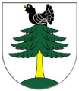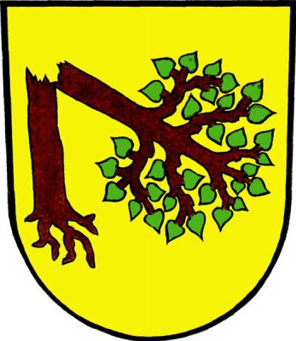

Dlhá nad Oravou / Velká Polom

